4 RoboCup3D的球员的动作的实现
球员的动作的实现是整个比赛进行下去的基础，如果球员的动作实现不了，那么整个比赛就会是一个十分僵硬的局面，球员都动不了，比赛又怎么进行下去呢。一个球员的动作可以分为很多，根据动作的形式可以分为基础动作和组合动作。仿真机器人就是为了模仿现实中的情况，我们必须要让他的动作基本的符合自然界的大部分定律。这样可以更好的体现现实中的情况，从人工智能的角度来说可以很好的模拟现实情况，具有非常高的智能化。下面我们主要就动作是怎么实现的而展开分析。
伴随着新Server的推出，机器人的模型发生了变化，基于现实的机器人的物理模型也发生了相应的变化。本文中关于机器人的一些结构的基础理论还是可以继续使用的。底层动作主要包括：胳膊的扭动、腿的扭动、小步走、快步走、倒地、射门等个人技术。这些技术动作是最基本的，是实现高层的复杂策略所必不可少的，每个都是复合动作，实现都需要多个周期，由多个基本命令组成。

 胳膊的扭动：胳膊的扭动是一个基础动作，很人的胳膊一样，他具有2个自由度，可以根据不同的需求调整自己胳膊位置。胳膊的扭动是构成组合动作的一个基础。
 腿的扭动：腿的扭动是一个基础动作，很人的腿一样，他具有1个自由度，可以根据不同的需求调整自己腿位置。腿的扭动是构成组合动作的一个基础。
 小步走：可以小步的往前走。
 快步走：可以以一个较快的速度网前走
 倒地：可以让球员在场上倒地。
 射门：根据球员和球，球门的位置确定踢球的动作
4.1关于机器人的基本动作的实现

4.1.1机器人的结构
机器人的机构和人体的结构差不多，但是要比人体的要简单的多，有头部，肩膀，身体，胳膊，手，还有腿和角，如下图4.1:
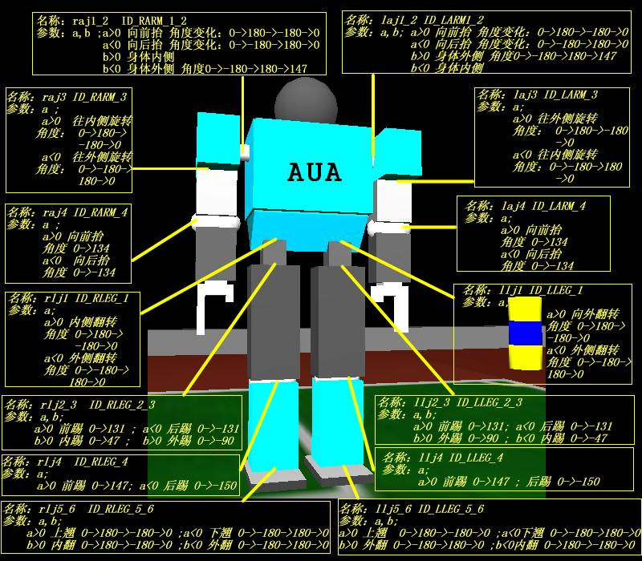
图4.1

每个关节有自己的名字和自己的参数，在不同的参数下执行不同的动作，参数和动作是相对应的，如下面一个例子：
名称：raj1_2 ID_RARM_1_2
参数：a,b:a>0 向前抬，角度有变化:0->180->180->0
a<0 向后抬，角度有变化:0->180->180->0
b>0 身体内侧
b<0 身体外侧，角度 :0->180->180->147
其中 raj1_2是关节的名称， ID_RARM_1_2是代表关节的参数， a,b是代表关节怎么运动的参数。
4.1.2机器人动作的基本动作
机器人的基本动作有很多，任何一个关节的移动或者摆动都可以认为是机器人足球的一个基本的动作。由于仿真机器人有自己的特点，有自己的关节特征，所以在想完成特定的动作的时候要根据机器人的自己的结构决定要怎么动自己的关节。下面主要介绍一下一些基本动作是怎么实现的。
机器人是由很多的关节所构成的，所以要执行什么动作最原始的动作就是关节的动作，微观的关节的动作最后构成了一个大的动作。
下面的程序介绍一个向服务器发送调HingeJoint节关节消息的函数
bool BasicAgent::AdjustHJ(HingeJoint ID_HJ,double dAngel,double dSpeed)
{
double dCurAngel= Wm.HJ[ID_HJ].ax;
std::string sName=Wm.HingeJointName[ID_HJ];
stringstream ss;

if(fabs(dAngel-dCurAngel)<dDelta) dSpeed=0.0;

ss<<"("<<sName<<" "<<dSpeed<<")";
Comm.PutMessage(ss.str());
return false;
}
这个函数的功能是向服务器发送HINGEJOINT节关节信息，所谓HINGEJOINT是单自由度关节，也就是说它之可以往一个方向运动。所以在函数的参数里只有2个对它的运动起效果的参数，分别是dAngel和dSpeed，dAngel指的是那个关节所处的角度，dSpeed指的是应以多大的速度移动关节。HINGEJOINT定义的参数是关节的名称相关的参数。通过函数的型参HINGEJOINT把要活动的关节名称传递到函数体内，由关节在世界模型中的信息可以把关节的具体信息再传递给函数。如上面的函数把ID_HJ 这个关节的角度就传给了dCurAgel。然后把ID_HJ所代表的关节的名称赋予SNAME。
通过dCurAngel= Wm.HJ[ID_HJ].ax 获得关节的当前的关节的角度。通过函数的形参可以得到目的的角度，然后通过
if(fabs(dAngel-dCurAngel)<dDelta) dSpeed=0.0
这个语句来决定用什么样的速度来运动。这个语句的主要意思就是当目标的角度和当前的角度的差值是小于某个值时，我们就可以把它当作一个合理的误差值，也就是说，如果小于误差值的话，我们就可以认为关节已经到达了我们的目的的角度。所以当我们的目标已经实现的时候就不需要有任何的动作了，所以DSPEED就为0了。通过这个IF语句我们把已经作好的动作就排除了。然后就剩下了另外一种情况，就是要需要移动的情况了。先把需要的信息显示
ss<<"("<<sName<<" "<<dSpeed<<")";
然后把信息传递给服务器，并执行动作 Comm.PutMessage(ss.str());
这个函数的流程图4.2为下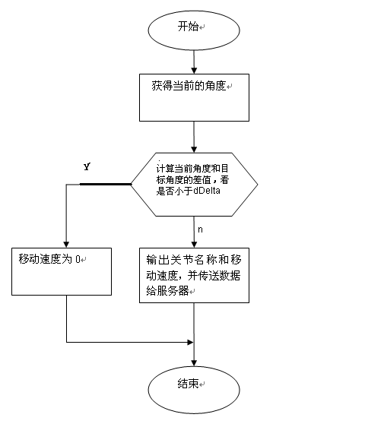
图4.2
下面的程序介绍向服务器发送调UniversalJoint消息的函数
bool BasicAgent::AdjustUJ(UniversalJoint ID_UJ,double dAngel1,double dAngel2,double dSpeed1,double dSpeed2)
{
double dCurAngAx1=Wm.UJ[ID_UJ].ax1;
double dCurAngAx2=Wm.UJ[ID_UJ].ax2;
std::string sName=Wm.UniversalJointName[ID_UJ];
stringstream ss;

if(fabs(dCurAngAx1-dAngel1)<dDelta) dSpeed1=0.0;
if(fabs(dCurAngAx2-dAngel2)<dDelta) dSpeed2=0.0;

ss<<"("<<sName<<" "<<dSpeed1<<" "<<dSpeed2<<")";
Comm.PutMessage(ss.str());
return false;
}
双自由度关节和单自由度关节有个很大的不同点，就是他可以向多个方向运动。所以在函数的形参里比HINGEJOINT要多。首先看看这个函数的形参吧。
BasicAgent::AdjustUJ(UniversalJoint ID_UJ,double dAngel1,double dAngel2,double dSpeed1,double dSpeed2)，其中UniversalJoint 指的是关节的参数，由于关节可以向多个方向运动，在不同的方向有不同的角度和不同的速度，所以UniversalJoint于2个不同的角度和2个不同的速度，其中dAngel1和dSpeed1是对应的，dAngel2和dSpeed2是对应的。所以UniversalJoint节关节要比HingeJoint节关节要复杂很多。
double dCurAngAx1=Wm.UJ[ID_UJ].ax1;
double dCurAngAx2=Wm.UJ[ID_UJ].ax2;
通过这2个语句把UniversalJoint节关节的2个当前的角度从世界模型中调用出来。
if(fabs(dCurAngAx1-dAngel1)<dDelta) dSpeed1=0.0;
if(fabs(dCurAngAx2-dAngel2)<dDelta) dSpeed2=0.0
再通过上面的2个语句把关节的当前的角度和函数的目的的角度进行个比较，如果误差很小的话函数就不需要动了，这和HingeJoint中的语句有点类似，只是多了一个IF语句，如果关节没有到达目标位置，那么就显示并执行动作 ss<<"("<<sName<<" "<<dSpeed1<<" "<<dSpeed2<<")"; Comm.PutMessage(ss.str());
向服务器发送调UniversalJoint消息的函数大概就是上面所说的那样了。
流程图4.3如下：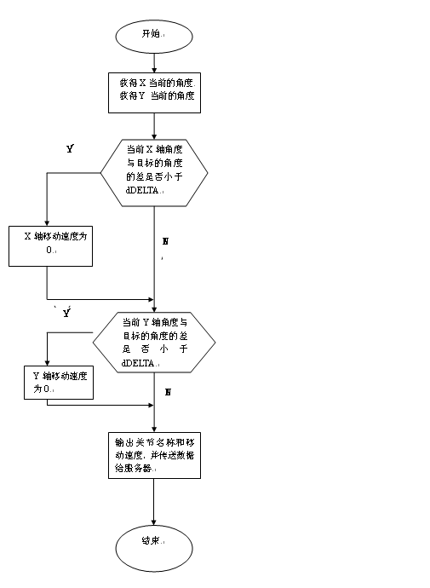
图4.3
下面来看一下关节旋转的函数：

bool BasicAgent::RotateLeg( SideT side, double dValue, double dSpeed )
{
HingeJoint Joint = ( side == SIDE_LEFT ) ? JID_LLEG_1 : JID_RLEG_1;
double dCurAngle = Wm.HJ[Joint].ax;

dSpeed=dSpeed * (dValue - dCurAngle);
AdjustHJ(Joint,dValue,dSpeed);
return false;
}
这个函数对机器人的腿部的旋转进行调整的一个函数。RotateLeg( SideT side, double dValue, double dSpeed )中的参数的意义如下：side主要用于判断那条腿是左腿还是右腿，dvalue指的是要旋转到的目标的角度，dSpeed是旋转的速度。
通过HingeJoint Joint = ( side == SIDE_LEFT ) ? JID_LLEG_1 : JID_RLEG_1;来判断这个腿到底是左腿还是右腿
通过double dCurAngle = Wm.HJ[Joint].ax;来确定现在的角度。
利用dSpeed=dSpeed * (dValue – dCurAngle);来确定旋转时的速度，当角度接近目标的角度的时候，速度要慢慢的将下来，所以用上面的语句可以很好的达到这种效果。
最后通过AdjustHJ(Joint,dValue,dSpeed);来调节关节，而AdjustHJ正是上面所提到的函数，是用来调节单自由度关节的函数。其他 的基本动作的函数和bool BasicAgent::RotateLeg这个旋转腿的函数的结构都是差不多的，都是通过函数中的参数的传递来确定怎么运动，然后调用前面提到的单自由度关节运动或者双自由度的关节的运动的函数来确定自身怎么运动。在整个不同关节的运动的函数中，不同的关节有自己的运动规则，所以在不同的关节的运动中，函数计算自己的速度或者运动中的先干什么再干什么都有自己的准则，也就出来了不同的判断语句来确定自己怎么走。但整体的思想是一样的，根据目标的状态和自己本身的状态，通过可以实现本身目标的作用函数达到与其的目的，调用前面已经作好的函数，就可以达到自己与其的目标。
流程图4.4如下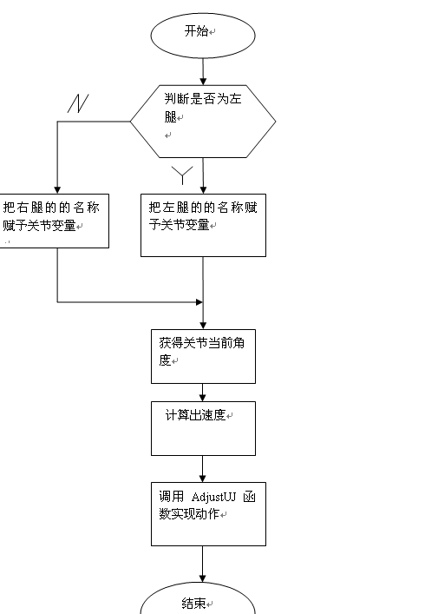
图4.4
由于基本动作的函数有很多 ，而且很多都很类似，所以就举以上3个例子来作说明，剩下的就不在一一说明了。下面来探讨一下复杂动作的所实现。
4.2机器人的复合动作的实现
机器人的动作除了有像前面的那些基础的动作之外，还有很多复合动作。这些复合动作都是由那些基础的动作结合在一起的。复合动作的程序的量都很大，大部分是在不同的时间有不同的动作，动作就会引起很多关节的运动，这样在一个很细微的时间里，将会有很多的动作的语言，这样就会形成很多的语句，下面举一个射门的动作的设计。
机器人射门和人类射门差不多，也分与球门的远和近或者角度，在不同的情况下，踢球的力度和姿势，角度都是不一样的。想想人类自己踢球的时候的动作就知道机器人是怎么执行的了。下面的程序是与球门的距离是1.68－1.84米有效时的踢球动作的程序
bool BasicAgent::Kick1()
{
double gain= 3;
static double time;
if( bStartKick )
{
bStartKick = false;
time = Wm.GetGameTime()+1;
}
double deltaTime = Wm.GetGameTime() - time;

if( deltaTime < -2 )
{
return false;
}
else if( deltaTime < 0.5 )
{
//cout<<deltaTime<<" Step 1 "<<endl; //stand
poweragent.RotateLeg(SIDE_LEFT, 0, 0.05 *gain );
poweragent.RotateLeg(SIDE_RIGHT, 0, 0.05 *gain );
poweragent.Hip ( SIDE_LEFT, 0, -7.5, 0.05 *gain );
poweragent.Hip ( SIDE_RIGHT, 0, -7.5, 0.05 *gain );
poweragent.Knee ( SIDE_LEFT, 0, 0.05 *gain );
poweragent.Knee ( SIDE_RIGHT, 0, 0.05 *gain );
poweragent.Ankle ( SIDE_LEFT, 0, 7.5, 0.025*gain );
poweragent.Ankle ( SIDE_RIGHT, 0, 7.5, 0.025*gain );
return false;
}
else if( deltaTime < 0.6 )
{
//cout<<deltaTime<<" Step 2 "<<endl; //
poweragent.RotateLeg(SIDE_LEFT, 0, 0.05 *gain );
poweragent.RotateLeg(SIDE_RIGHT, 0, 0.05 *gain );
poweragent.Hip ( SIDE_LEFT, 0, -7.5, 0.05 *gain );
poweragent.Hip ( SIDE_RIGHT, 0, -7.5, 0.05 *gain );
poweragent.Knee ( SIDE_LEFT, 0, 0.05 *gain );
poweragent.Knee ( SIDE_RIGHT, 0, 0.05 *gain );
poweragent.Ankle ( SIDE_LEFT, 0, 7.5, 0.025*gain );
poweragent.Ankle ( SIDE_RIGHT, 0, 7.5, 0.025*gain );
return false;
}
else if( deltaTime < 1.6 )
{
//cout<<deltaTime<<" Step 3 "<<endl; //right foot up
poweragent.RotateLeg(SIDE_LEFT, 0, 0.05 *gain );
poweragent.RotateLeg(SIDE_RIGHT, 0, 0.05 *gain );
poweragent.Hip ( SIDE_LEFT, 0, -7.5, 0.05 *gain );
poweragent.Hip ( SIDE_RIGHT, 0, -7.5, 0.6 *gain );
poweragent.Knee ( SIDE_LEFT, 0, 0.05 *gain );
poweragent.Knee ( SIDE_RIGHT, -80, 0.6 *gain );
poweragent.Ankle ( SIDE_LEFT, 0, 7.5, 0.025*gain );//change the angle to turning the face
poweragent.Ankle ( SIDE_RIGHT, 40, 7.5, 0.5*gain );
return false;
}
else if( deltaTime < 1.9 )
{
//cout<<deltaTime<<" Step 4 "<<endl; //
poweragent.RotateLeg(SIDE_LEFT, 0, 0.05 *gain );
poweragent.RotateLeg(SIDE_RIGHT, 0, 0.05 *gain );
poweragent.Hip ( SIDE_LEFT, 0, -7.5, 0.05 *gain );
poweragent.Hip ( SIDE_RIGHT, 35, -7.5, 0.9 *gain );
poweragent.Knee ( SIDE_LEFT, 0, 0.05 *gain );
poweragent.Knee ( SIDE_RIGHT, -80, 1.2 *gain );
poweragent.Ankle ( SIDE_LEFT, 0, 7.5, 0.025*gain );
poweragent.Ankle ( SIDE_RIGHT, -40 , 7.5, 0.5*gain );
return false;
}
else if( deltaTime < 2.2 )
{
//cout<<deltaTime<<" Step 5 "<<endl; //
poweragent.RotateLeg(SIDE_LEFT, 0, 0.05 *gain );
poweragent.RotateLeg(SIDE_RIGHT, 0, 0.05 *gain );
poweragent.Hip ( SIDE_LEFT, 0, -7.5, 0.05 *gain );
poweragent.Hip ( SIDE_RIGHT, 35, -7.5, 0.5 *gain );
poweragent.Knee ( SIDE_LEFT, 0, 0.05 *gain );
poweragent.Knee ( SIDE_RIGHT, 0, 9.9 *gain );///0
poweragent.Ankle ( SIDE_LEFT, 0, 7.5, 0.025*gain );
poweragent.Ankle ( SIDE_RIGHT, -20 , 7.5, 2.20*gain );
return false;
}
else if( deltaTime < 2.7 )
{
//cout<<deltaTime<<" Step 6 "<<endl; //
poweragent.RotateLeg(SIDE_LEFT, 0, 0.05 *gain );
poweragent.RotateLeg(SIDE_RIGHT, 0, 0.05 *gain );
poweragent.Hip ( SIDE_LEFT, 0, -7.5, 0.05 *gain );
poweragent.Hip ( SIDE_RIGHT, 30, -7.5, 0.2 *gain );
poweragent.Knee ( SIDE_LEFT, 0, 0.05 *gain );
poweragent.Knee ( SIDE_RIGHT, 0, 0.1 *gain ); ///0
poweragent.Ankle ( SIDE_LEFT, 0, 7.5, 0.025*gain );
poweragent.Ankle ( SIDE_RIGHT, -20 , 7.5, 0.1*gain );
return false;
}
else if( deltaTime < 5.0 )
{
//cout<<deltaTime<<" Step 1 "<<endl; //stand
poweragent.RotateLeg(SIDE_LEFT, 0, 0.05 *gain );
poweragent.RotateLeg(SIDE_RIGHT, 0, 0.05 *gain );
poweragent.Hip ( SIDE_LEFT, 0, -7.5, 0.05 *gain );
poweragent.Hip ( SIDE_RIGHT, 0, -7.5, 0.05 *gain );
poweragent.Knee ( SIDE_LEFT, 0, 0.05 *gain );
poweragent.Knee ( SIDE_RIGHT, 0, 0.05 *gain );///0
poweragent.Ankle ( SIDE_LEFT, 0, 7.5, 0.025*gain );
poweragent.Ankle ( SIDE_RIGHT, -20 , 7.5, 0.025*gain ); ///-40
return false;
}
return true;
}
这个程序看起来很复杂，其实他里面就分为2大块，一块是控制信息和关节信息，一块就是执行的句子，执行的句子占了很大的一部分。
double gain= 3这里的gain是用来确定机器人踢球速度快和慢的一个函数，设的值越大，踢的速度也就越快，反之则相反。
static double time这个句子是用来存放刚开始的时间的，在以后的这个double deltaTime = Wm.GetGameTime() – time语句的执行之后能够算出时间差，然后把时间差存放在deltaTime 中。后面所有的动作都是根据距离开始时间的长短来决定执行什么动作的。else if( deltaTime < 1.6 )
{
//cout<<deltaTime<<" Step 3 "<<endl; //right foot up
poweragent.RotateLeg(SIDE_LEFT, 0, 0.05 *gain );
poweragent.RotateLeg(SIDE_RIGHT, 0, 0.05 *gain );
poweragent.Hip ( SIDE_LEFT, 0, -7.5, 0.05 *gain );
poweragent.Hip ( SIDE_RIGHT, 0, -7.5, 0.6 *gain );
poweragent.Knee ( SIDE_LEFT, 0, 0.05 *gain );
poweragent.Knee ( SIDE_RIGHT, -80, 0.6 *gain );
poweragent.Ankle ( SIDE_LEFT, 0, 7.5, 0.025*gain );//change the angle to turning the face
poweragent.Ankle ( SIDE_RIGHT, 40, 7.5, 0.5*gain );
return false;
}
这段程序就是执行在开始之后0.6秒之后的动作，先是大腿基本保持不变的姿势，但要稍做调整，可以看到目标的速度是很低的，是 0.05*gain，这个速度是很低的，所以基本上没有什么动作。但是髋骨的动作是要往后摆的，所以角度的参数的传递值是-7.5，是负数是应为往后摆的。由于踢球需要一个支撑点，所以左腿的摆动速度是0.05*gain，而右腿的速度是0.6*gain，是应为摆动腿需要很大的动力才可以把球踢走。同样左腿的膝关节不需要摆动，所以它的角度为0，速度也很笑，但是右腿就需要摆动很大的角度和速度，就像程序中写的。踝关节同样也是这个道理，但是踝关节也要有个Y轴的角度，应为需要它去把脸转过来。这和人类自己要踢球的动作是很像的。
上面的函数只是在开始记时之后0.6秒做出的动作。在这之后又要做出很多基础动作来实现复杂的动作，在之后的0.3秒的时间里机器人又做出了一连串的动作，最后在某个时间段里也做出了很多的动作，最后在4秒钟内把组成踢球的动作都做了一遍，最后完成踢球的动作。流程图如下：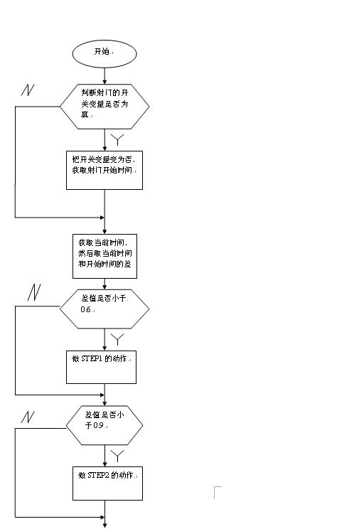
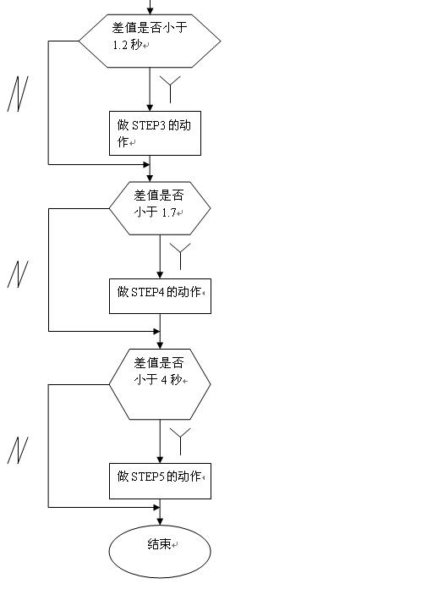
球员的动作还有很多种，由于篇幅的关系没法一个一个的介绍，但大部分的程序的总体思想和前面的程序差不多。

